

veritabanı tasarımı ve uygulamaları

KAVRAMSAL TASARIM ,MANTIKSAL TASARIM VE FİZİKSEL TASARIM



Yrd. Doç. Dr. Hidayet Takcı

Dr. Emre ÜNSAL

2015141054 Nurcan KAYA

2015141020 Ebru GÜL

2015141064 Elif ALVER

KAVRAMSAL TASARIM:

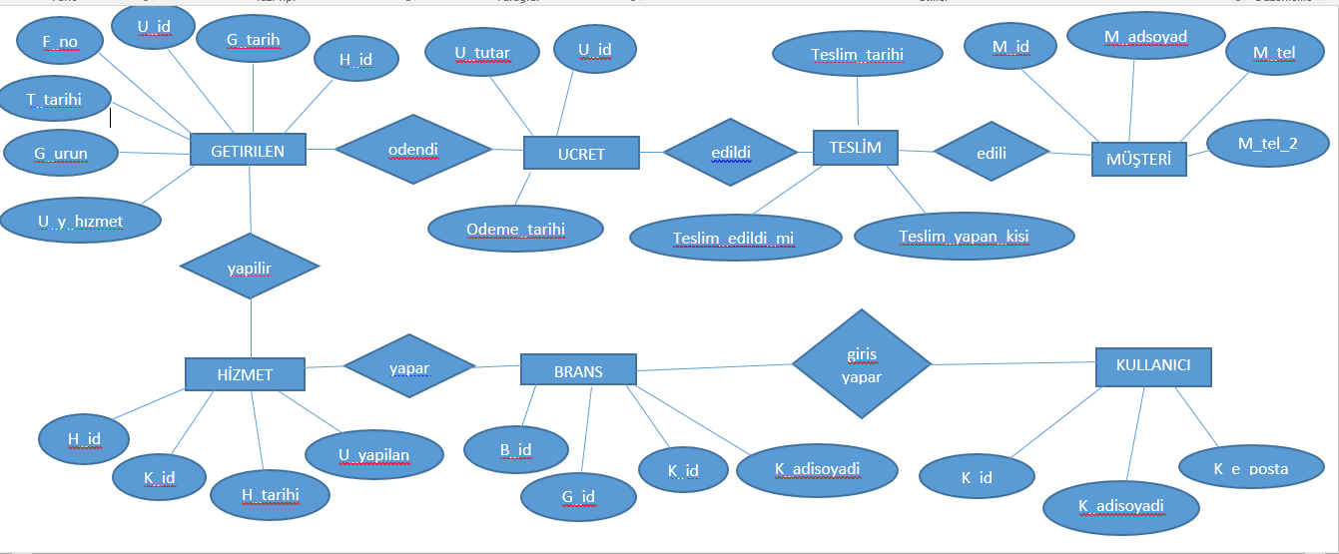

MANTIKSAL TASARIM:

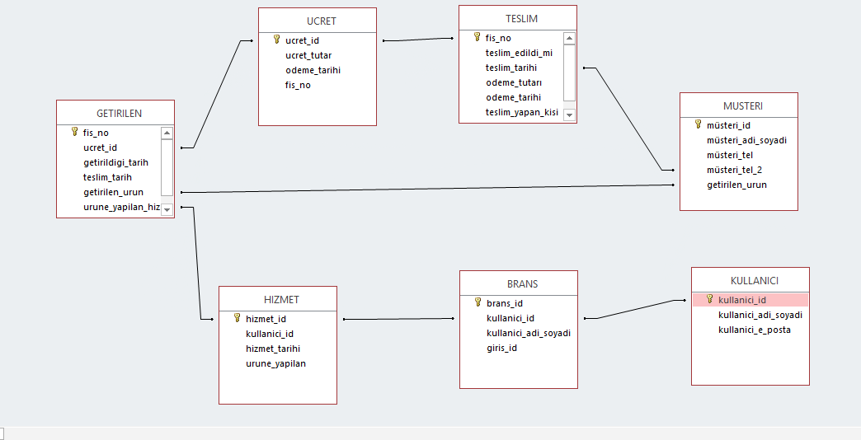

FİZİKSEL TASARIM:

CREATE TABLE MUSTERİ ( MUSTERİ_ID INTEGER NOT NULL,

MUSTERİ_ADI_SOADI CHAR (50),

MUSTERI_TEL INTEGER NOT NULL,

MUSTERI_TEL_2 INTEGER NOT NULL,

GETIRILEN_URUN VARCHAR(50) NULL,

PRIMARY KEY(MUSTERI_ID),

FOREIGN KEY (GETIRILEN_URUN) REFERENCES GETIRILEN,

)

CREATE TABLE TESLIM ( FIS_NO INTEGER NOT NULL,

TESLIM_EDILDI_MI BOOLEAN,

TESLIM_TARIHI DATE NOT NULL,

ODEME_TARIHI DATE NOT NULL,

TESLIM_YAPILDI_MI VARCHAR(50),

PRIMARY KEY(FIS_NO),

FOREIGN KEY (GETIRILEN_URUN) REFERENCES GETIRILEN,

)

CREATE TABLE UCRET ( UCRET_ID INTEGER NOT NULL,

UCRET_TUTAR INTEGER NOT NULL,

ODEME_TARIHI DATE NOT NULL,

FIS_NO INTEGER NOT NULL,

PRIMARY KEY(MUSTERI_ID),

FOREIGN KEY (FIS_NO) REFERENCES GETIRILEN,

)

CREATE TABLE GETİRİLEN( FIS_NO INTEGER NOT NULL,

UCRET_ID INTEGER NOT NULL,

GETIRILDIGI_TARIH DATE NOT NULL,

TESLIM_TARIHI DATE NOT NULL,

GETIRILEN_URUN VARCHAR(50) NOT NULL,

URUNE_YAPILAN_HIZMET VARCHAR(50),

PRIMARY KEY(FIS_NO),

FOREIGN KEY (UCRET_ID) REFERENCES UCRET,

)

CREATE TABLE HIZMET ( HIZMET_ID INTEGER NOT NULL,

KULLANICI_ID INTEGER NOT NULL,

HIZMET_TARIHI DATE NOT NULL,

URUNE_YAPILAN CAHAR(100) NOT NULL,

PRIMARY KEY(HIZMET_ID),

FOREIGN KEY (KULLANICI_ID) REFERENCES KULLANICI,

)

CREATE TABLE BRANS ( BRANS_ID INTEGER NOT NULL,

KULLANICI_ID INTEGER NOT NULL,

KULLANICI_ADI_SOYADI VARCHAR(50),

PRIMARY KEY(BRANS_ID),

FOREIGN KEY (KULLANICI_ID) REFERENCES KULLANICI,

)

CREATE TABLE KULLANICI ( KULLANICI_ID INTEGER NOT NULL,

KULLANICI_ADI_SOYADI VARCHAR(50),

KULLANICI_E_POSTA CHAR(50) ,

PRIMARY KEY(KULLANICI_ID),

)